5 方向篇：账号：和人设的定位以及竞争优势

5 方向篇：账号：和人设的定位以及竞争优势
[!Tip]+ 这是需要做决策的一节课

5.1 立体化
- 账号定位=价值X用户X人设X类型X风格

5.1.1 账号定位>人设
- 能力迁移提供不同价值
- 人生成长、大厂产品经理
- 产品思维、经营人生
- 教职场规划
- 回归家庭带孩子
- 魔术师
- 魔术技巧
- 恋爱小妙招
- 教抖音
- 不婚女性
- 经济独立、精神独立的成长干货
- 和同为不婚或离婚人、互相取暖与激励
- 让人佩服
[!Tip]+ 你以为的你是谁，并不决定你一定做某种类型的账号。
[!Tip]+ 账号定位=
- 内核：价值X用户
- 人设
- 形式: 类型X风格
[!Tip]+
网红被消遣，IP被追随
网红服务粉丝，IP影响粉丝
网红无法为商品赋能，IP则可以
网红只有娱乐价值，IP的价值有无穷种具体的场景
[!Tip]+
用户和价值的确定往往直接相关变现的方向
价值必须是实实在在的方法/资讯
而非只有价值观
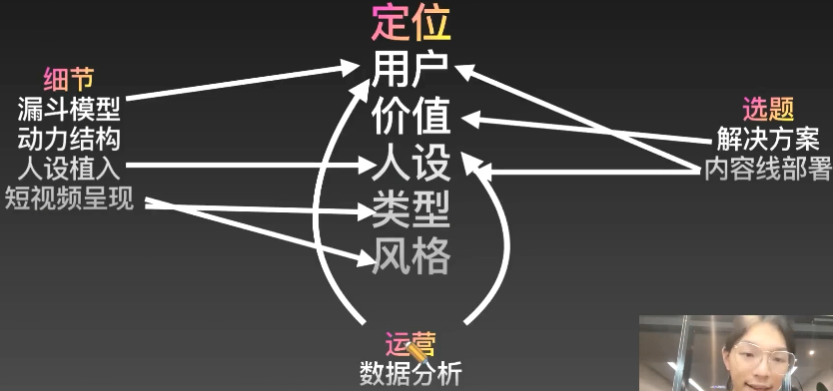
[!Tip]+ 不同的内容可以构建不同的人设的部分
- 内容即ip

5.1.2 账号定位的两大误区
- 过度实用（赛道工具人）——用理念串联知识点、必须植入个人价值观，如"太史公日："
- 过度抽象（价值不落地）——找到具体利他的内容、分享生活和价值观（授课、采访、对话、事件、生活细节）

5.2 用户和价值
- 有明确变现目的：
- 免费的精神
- 服务某些用户
- 没明确变现目的的：
- 服务某些用户
- 深耕某种价值
[!Tip]+ 你的账号聚集了一批渴望某些事物的人，这太可怕了。
[!Tip]+ 粉丝模型在做的过程中会越来越清晰
他不是想当然的一个粉丝和数据
务必是具体
务必有血有肉
必须当下有自己的名字身份和生活细节
阶段和处境越具体越好！
[!Example]+ 照顾某个人、支持某个人
长痘了怎么办
怎么和男朋友相处好好谈恋爱
怎么快速进入新行业学习
怎么适合自己职业
兴趣爱好怎么变成职业
毕业了去哪个城市
怎么减肥
和妈妈观念不合怎么办
- 受教育水平
- 经济水平和消费水平
- 每天的生活状态和生活节奏
- 婚姻家庭状态、恋爱状态
- 他愿意付费的价值和购买力
- 有的时候认某一个死理的人也是一个人群
- 平时刷视频的习惯
- 此时此刻正在关心的问题
[!Tip]+ 大IP靠事件来推动
[!Question]+ 问题
- 女性成长是一个好的价值吗？
- 变美是一个好的价值吗？
[!Tip]+ 解决一个人一个阶段的一个问题就足以成就一个账号
- 做视频要有截止日期：e.g.一周一个视频，做完最多改一天
[!Tip]+
不定义具体的人， 极其容易陷入自嗨的状态
定义具体的人，一切都可以把握一切都有判断标准
[!Tip]+ 从特殊到一般：一个人群的常态可能是另一个人群的特殊态
[!Tip]+ 谁都不懂， 你先从懂自己开始

5.3 价值的竞争力
- 正：正面战场的碾压
- 反：否定与对抗，争取敌人的敌人
- 合：交叉优势，立体竞争
- 跨：跨界竞争、新的视野
- 借：他山之石，可以攻玉
- 弱：让自己的身体为自己说话增加分量

5.3.1 正：寻找自己的降维人群
- 全局优势
- 隔代教育
- 隔行科普 (行业内的小秘)
- 免费（有战略纵深的大方免费，鸡肋的也不如免费）
- 局部优势
- 细分优势
- 流程细分
- 定位、文案、脚本、拍摄、剪辑
- 行业细分
- 餐饮（再细分——烧烤店、奶茶店）
- 美业 (再细分)
- 年龄细分
- 提供如何进行00后职业规划、35岁转型职业规划
- 理念细分
- 追求性价比/品质感/服务80后审美或将95后审美
- 端庄中式美/日式佗寂风/流行美式的好莱坞/贵族欧式英式
- 地域细分
- 农村包围城市
[!Tip]+ 行业内就是有信息差
- 不断加深深度
[!Example]+ 重庆做心理咨询师
- 先在本地做，之后可以把案例放出去，推广到全国（农村包围城市）

5.3.2 反：否定对抗
- 寻找敌人的未满足的人群
- 沉默市场
[!Example]+ e.g.：教你既有品味又有流量，而不是博眼球、抄袭
[!Tip]+ 找准敌人可以快速帮我理解市场
- 对标的作用：干掉他or对着干

5.3.3 合：交 交叉优势， 立体竞争
- 兴趣爱好+普世价值
- 甲骨文+爱情
- 围棋+人生
- 美食+文化
- 特殊领域+普世价值
- 机车+美女
- 中医+治愈生活
- 律师+父女生活
- 特殊场景+普世价值（你的场景中有什么美好的、疼痛的瞬间）
- 烧烤店——友情、北漂
- 律师所——婚姻、背叛
- 旅行客栈——远方
- 美业店——分手、女性励志
- 常规类型+私人生命体验
- 情侣+旅行
- 美食+女儿的成长的烦恼
[!Example]+ 价值叠加 （普世且陌生/大众+小众）
- 醉翁之意不在酒
- 是受众的扩散
- 是趣味性的增加
- 是竞争力的增强
- 差异化的确立

- 美食的关键不在于食物，而在于…
- 旅行的关键不在于景点，而在于…
- 数码产品的关键不在于功能，而在于…
[!Tip]+ 理性壁垒+情感羁纤
- e.g.：低谷中的情感羁绊

5.3.4 跨：能力迁移、能力重新打包
- 一切生活哲学化
- 舞蹈——生活疗愈
- 健身——运动生活
- 透过工作看能力
- 产品经理教人生规划
- 英语配音演员教成年人英语
- 财务教家庭理财
- 魔术师教抖音
- 导演教短视频
- 老用户新价值
- 谁说女性成长就一定给中年女性讲
- 谁说爱与浪漫就必须是给年轻人讲
- 谁说读书分享就必须给大学生讲
- 谁说婆媳关系就必须给妻子讲
[!Tip]+ “以其不争，故天下莫能与之争也”

5.3.5 借：借助外部资源
- 小众身份的专属视野（所有的生活都值得被偷窥）
- 演员如何护肤
- 医生平时怎么养生
- 策划一个使命
- 例如：有的综艺就是每天跟踪一个人回家，去到家里看他们的生活
- 例如：和不同的帅哥拍照
- 例如：凌晨四点的火车站
- 参考来源
- 电影
- 电视节目（非诚勿扰、婆媳纠纷、今日说法、中国好声音、Boss访谈）
- 书籍策划（电影药丸、文学治疗、情绪之书)
【💭想法】未被策划的叙事才更容易火

5.3.6 弱：让自己的身体为自己说话增加分量
- 现身说法：缺陷和短板转变成使命和课题（你有没有一直想办法补偿自己的缺陷)
- 成为榜样：你这样的人绝对不可能做的事儿（你有没有一直为了自己的身份突破努力着)
- 长期主义，成为时间服务者
- 掏心掏肺讲故事
- 评测，好物
- 读书、资料
- 向全国人介绍XXX
- 某某事物的研究者（分享、复盘、叙事、讲自己的经验）
[!Example]+ @土一 @寒寒的视频美学
[!Tip]+
你眼中的别人是自己
你观察自己才能理解别人

5.3.7 不要贪多，没有最好
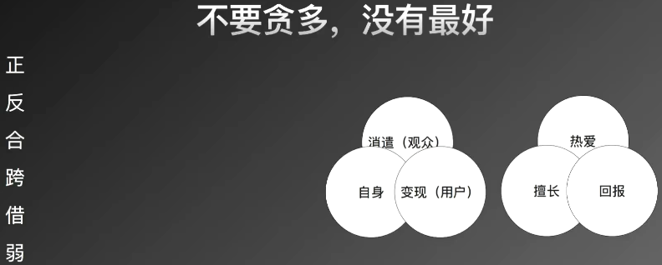

5.4 人设
[!Tip]+ 人设是观众对我们印象的综合
[!Tip]+ 人设是一种营销，而非介绍
- 自媒体社交是介于陌生人和亲人之间的关系
[!Tip]+ 带着自己的爱恨情仇🔥
一切品牌商家个人化
一切职业身份个人化
[!Tip]+ 没有棱角很难做成IP，自恋的人更能做好内容。
[!Tip]+ 个人化势在必行
- 因为赛道拥挤同质化（标签系统可破）
- 因为商业气息过浓（广告惹人生厌、软提及容易接受）
- 因为爆炸性增长红利消失（人设强度、深度信任）
- 因为铁粉机制限制（保持新鲜、可持续发展）
[!Tip]+
从追求廉价粉丝量的暴增，到经营维护深度认可的铁粉
从要求海量用户的单次成交，到一个用户的多次成交
[!Tip]+
与其做一个每个粉丝只愿意付费1毛钱的百万博主
不如做每个粉丝愿意付费10元钱的十万博主
[!Tip]+
观众是活生生的人
你也是活生生的人
你们同时拥有多元的社会身份
[!Tip]+
比起谈论虚假的人设和刻意的个性
我更倾向于谈论个人化、我更倾向于谈论你是谁
[!Example]+
- 职业身份只是一种信任背书，只是生活的一个侧面
- 美食老师
- 律师爸爸
- 美术妈妈
- 商家场景只是一个环境，想想你的场景有什么疼痛、美好、趣味瞬间
- 烧烤店--友情、北漂
- 律师所一婚姻、背叛
- 旅行客栈一一远方
- 工厂--耍花活
- 赛道和类型只是明线，醉翁之意不在酒
- 美食的关键不在于食物，可以在于家庭生活、情侣生活
- 旅行的关键不在于景点，可以在于自我探索、而在于文化特性、而在于个人文采

5.4.1 如何挖掘自己身上的营销点
- 寻找身上的故事性
- 你的形象特征和你有什么格格不入的地方？
- 你的过去的经历中有什么戏剧性的地方？
- 你的履历里是否有什么拿得出手的部分？
- 你的爱好和你的职业有没有什么分裂之处？
- 质问自己的性格、品行、人格魅力
- 共情力强，善于打动人
- 虽然逻辑能力强，但讲话有温度
- 行业资深，但是说话易懂
- 身居高位然而特别没架子
- 特别仗义
- 特别疼老婆
- 摆正自己的姿态确认和观众的关系
- 提醒者
- 服务者
- 娱乐者
- 领导者
- 线上恋人
- 私密知音
- 萍水相逢的陌生人
- 梳理自己的三观你所认可的和你坚决反对的
- 世界观
- 价值观
- 人生观
- 审美观
- 行业观
- 你对所提供价值的特殊理念
- 你的愿望、你的渴望、你的目标
- 你的情绪基调（情绪、氛围）
- @花小龙
- @李娃娃
- @李程远不远
- @历桑
- MBTI测试: 尊重自己的思维习惯和表达习惯
- ISTJ 物流师型人格
- ISFJ 守卫者型人格
- INFJ 提倡者型人格
- INTJ 建筑师型人格
- ISTP 鉴赏家型人格
- ISFP 探险家型人格
- INFP 调停者型人格
- INTP 逻辑学家型人格
- ESTP 企业家型人格
- ESFP 表演者型人格
- ENFP 竞选者型人格
- ENTP 辩论家型人格
- ESTJ 总经理型人格
- ESFJ 执政官型人格
- ENFJ 主人公型人格
- ENTJ 指挥官型人格

5.4.2 思维习惯和内容形态
- 故事与阅历
- 知识与逻辑
- 匠人匠心
- 活在当下
[!Warning]+ 危险！
- 不要为了所谓的网感去做别人！
- 越以一种想火的状态出现越不容易火！
- 尊重自己的思维习惯和表达习惯
[!Tip]+
人设其实是一个"情商"问题
人设其实是一个"做人"问题
[!Tip]+ 救猫咪、弱者积极、强者示弱
[!Tip]+
再糟糕的人也可以通过励志招人喜欢
发泄负能量即便有点赞也不会有人关注
[!Tip]+ 学会自卖自夸是对别人时间的尊重

[!Tip]+ 世界是一样的，体验角度是不一样的
[!Tip]+ 寻找自己的反差点和戏剧性的点

5.4.3 你的层级
- 开宗：提出新的领域、构建新的思维方式、创造全新的需求、创造全新的品类
- 立派：在特定领域中构建新的概念和流派、在品类中创造新的需求侧重点
- 高徒与传人：坚守某种风格并不断演绎与传播、在需求链条上做垂直细分
- 同道中人、灵魂伴侣、师哥师姐：略高一筹的同行者、同质化中强调性比价
- 商贩、手艺人、艺人、书童：单纯的向上提供者，不知名的产品矩阵
[!Tip]+ 不要掉入概念的陷阱中，要放在具体的场景中思考。
- e.g.：想好谈话的具体场景
[!Example]+
- 隔壁老王
- 别人家的好孩子
- 酒搭子
- 闺中密友
[!Tip]+ 个人简介重点写什么？
- 三观
- 做的事情
[!Tip]+
每一个账号都有自己的意识形态
清晰的三观才有清晰的人设
清晰的三观才有清晰的粉丝对你的印象
[!Tip]+
电影之所以是电影
关键在于情绪团块的复杂和细腻

5.4.4 如何呈现
- 通过形象特征所处环境
- 通过说话方式甚至用词习惯
- 通过行为反应和处理问题的方式和展现出来的能力和性格
- 通过所有短视频共同形成的感受
- 直抒胸臆(态度、目标、渴望、故事、经历、使命)
[!Tip]+
人设最强的呈现
我就这么如此坚定的生活着（我会怎么做）
[!Tip]+ 世界上最大的IP——神
神说，要有光，于是就有了光
我给你们一条新命令：你们该彼此相爱：如同我爱你们，你们也该照样彼此相爱
我来了，是要叫羊得生命，并且得的更丰盛
[!Tip]+ 露脸与否和人设没有关系

5.4.5 课后练习1：自我阐述简化写在个人简介上
- 身上的故事性
- 自己的性格、品行、人格魅力
- 你和观众的关系
- 你的三观
- 你的愿望、你的渴望、你的目标
- 你的思维与情感习惯

5.5 类型和风格
[!Tip]+
只有确定了内核，才可以讨论呈现形式
形式首先服务于内核的传达，最后才是包装

5.5.1 类型
- 基本类型：讲述还是呈现
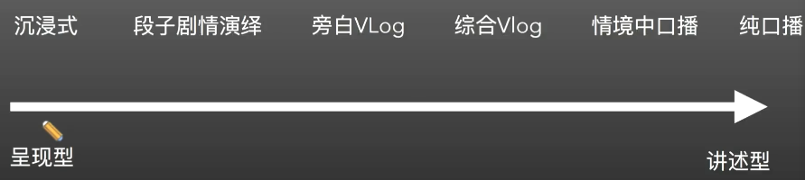
[!Tip]+ 短视频不过是一堆视觉和听觉的组合

5.5.1.1 根据自己的能力起点选择一个基本类型
- 擅长拍摄或者镜头语言的——呈现型
- 擅长文字表达的和语言表达的——讲述型
[!Tip]+ 如何帮助我们快速表达
[!Tip]+ 我的账号对你们来说复杂，但对我来说毫不费力。
[!Tip]+ 广义上：任何你能总结的都叫类型；基于能力找类型上的参考。
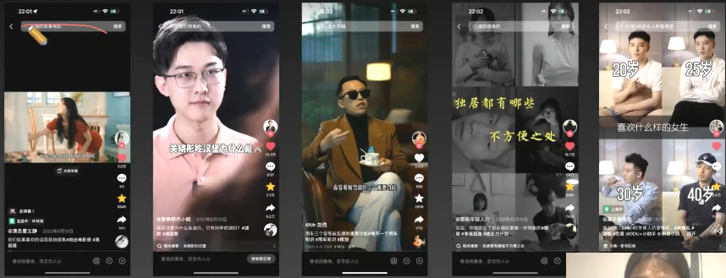
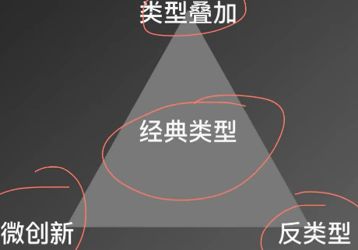

5.6 风格
[!Tip]+ 你拍摄剪辑能力强就有差异化
[!Example]+
深度使用鱼眼镜头？
深度使用红色元素？
深度使用讽刺语调？
深度使用一镜到底？
深度使用旁白混合？
深度使用
[!Tip]+ 人设必须和风格匹配
- 别让形式对你的人设产生歧义（投射你是怎么类型的博主）

5.6.1 呈现方式的姿态考虑
- PUC还是UGC
- 手机还是相机
- 风格来自哪里，大家如何看待这种风格
- 什么才是对用户的有意义的高级
- 这种风格属不属于你？
- 周鸿祎如果拍剧情？
[!Tip]+
抽象理念和价值的视觉传达
后面的导演和摄影的课程会更详细的讲述
[!Tip]+ 我见过只有黑屏出字幕就能做一个账号的
- 不要被形式所干扰，传递好内容

5.7 让我们谈谈差异化
- 任意差异就是差异
- 账号定位=价值 x 用户x 你 x 类型 x 风格
[!Tip]+
问：老师，我什么时候才是变现的时候？
答：你的野心和你的时间成本

5.8 长远来看：课题研究
- 好物分享知识博主的未来（心理学）
- 舞蹈博主的未来
[!Tip]+ 输入的内容永远大于输出的东西
- 所有的博主都是专家…
- 至少是这批用户的专家…

5.9 当下来看：生长而非规划
- 定位的方向必然存在模糊的部分
- 不然怎么叫方向呢？
- 动态优化才能不断清晰
- (结合对选题的理解会更清晰)
[!Tip]+ 不同的内容线不断地帮你做不同的人设
[!Tip]+
没有做数学题就没有数学思维
没有术的支撑就没有道的理解
无法生术的道就不是真正的道
[!Tip]+
自下而上、单点思维
做视频、做账号
[!Tip]+
单点思维不意味着一步登天的完美主义情结！
老师！我新号前三条视频什么流量都没有！
[!Tip]+ 跟着自己的状态走，当下关心什么就拍什么。
- 尊重自己当下的状态

5.10 创新的四步曲
- 个体化的困境
- 解决困难的性格
- 不断摄入新的知识
- 周围环境与随机突发的事件及混乱的灵感
[!Tip]+
尊重自己的生活
尊重自己的生命体验并发展它
你的生活自带丰富度
对标只会模版套路化
[!Tip]+ 决断力=对美好的坚定+对牺牲的坦然+承担后果的勇气
[!Tip]+
- 我有一个策略
- 顺应我当下的热爱、关心和状态
- 我不同阶段有不同阶段的关心事物
- 接下来就是做好一条条短视频的事情了

5.11 🔥课后练习1：自我阐述简化写在个人简介上
- 身上的故事性
- 自己的性格、品行、人格魅力
- 你和观众的关系
- 你的三观
- 你的愿望、你的渴望、你的目标
- 你的思维与情感习惯
- 你的情绪基调

5.12 课后练习2：定位头脑风暴
- 上、中、下方案
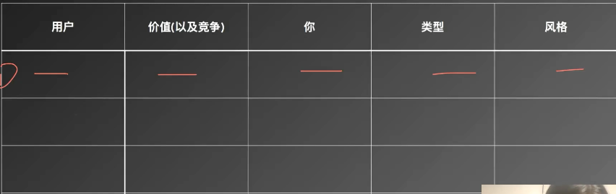

5.13 课后练习3：准备选题库并做好合集
- 并确认是否能看得出来这个账号为什么人提供什么价值

